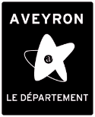
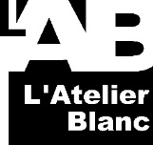

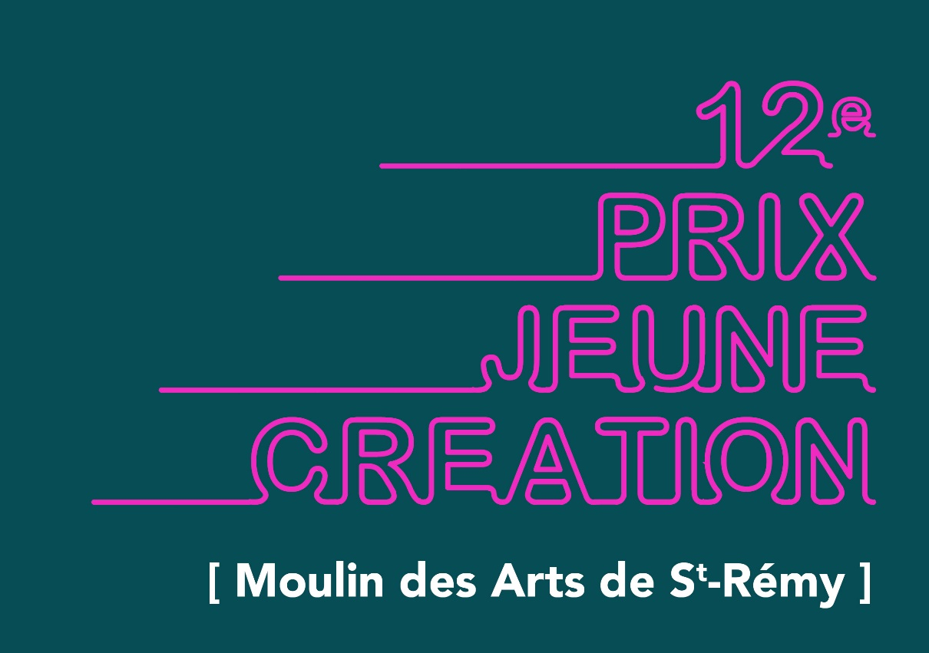

2022 Dossier d’inscription
Merci de compléter les 2 pages suivantes et de les renvoyer en ligne avant le 30.05.2022 (à 23h59 ) avec tous les éléments demandés dans l’appel à candidatures.

APPEL A CANDIDATURES disponible sur le site www.atelier-blanc.org
FORMULAIRE EN LIGNE : https://forms.gle/Ey5WBVcdswzN2aJh6
FORMULAIRE DE CANDIDATURE 2022
à retourner au plus tard le 30.05.2022 via https://forms.gle/Ey5WBVcdswzN2aJh6
//// page 1/2
12e Prix de la Jeune Création de Saint-Rémy

A remplir (2 pages) et à joindre sous format pdf au formulaire en ligne :
https://forms.gle/Ey5WBVcdswzN2aJh6
Merci de nommer votre fichier comme suit : NOM_PRENOM_CANDIDATURE_PJC2022

Nom :
Prénom :
Date de naissance :
Age :
Adresse :
Code Postal et Ville :
N° SIRET :
Téléphone :
Courriel :
Site web :

Vos intentions, votre projet de résidence de création :

FORMULAIRE DE CANDIDATURE 2022
à retourner au plus tard le 30.05.2022 via https://forms.gle/Ey5WBVcdswzN2aJh6
//// page 2/2

PRESENTATION DE L’ŒUVRE A CONCOURIR
POUR LE 12e PRIX JEUNE CREATION DE ST REMY

Titre :

Technique :
Dimension :
Année d'exécution :
Valeur d’assurance :

Visuel de l’œuvre (à intégrer ici et à joindre en format jpeg ou pdf au formulaire en ligne) :

Texte explicatif :

